Juni 2015

- ENTREPRENÖR VALD TILL STAMBYTET

Vi har nu valt entreprenör till stambytet. Efter en lång och noggrann process känner vi oss nöjda med valet av M3 Bygg som entreprenör. Utifrån de anbud som vi har fått in är vi helt eniga i styrelsen om att M3 Bygg är det bästa valet utifrån de behov som vår förening har. De erbjuder den bästa helhetslösningen, har lång erfarenhet av liknande projekt och kan dessutom erbjuda den snabbaste tidsplanen i våra lägenheter.
Nedan ser ni indelningen av längorna och i följande ordning kommer stambytet ske:
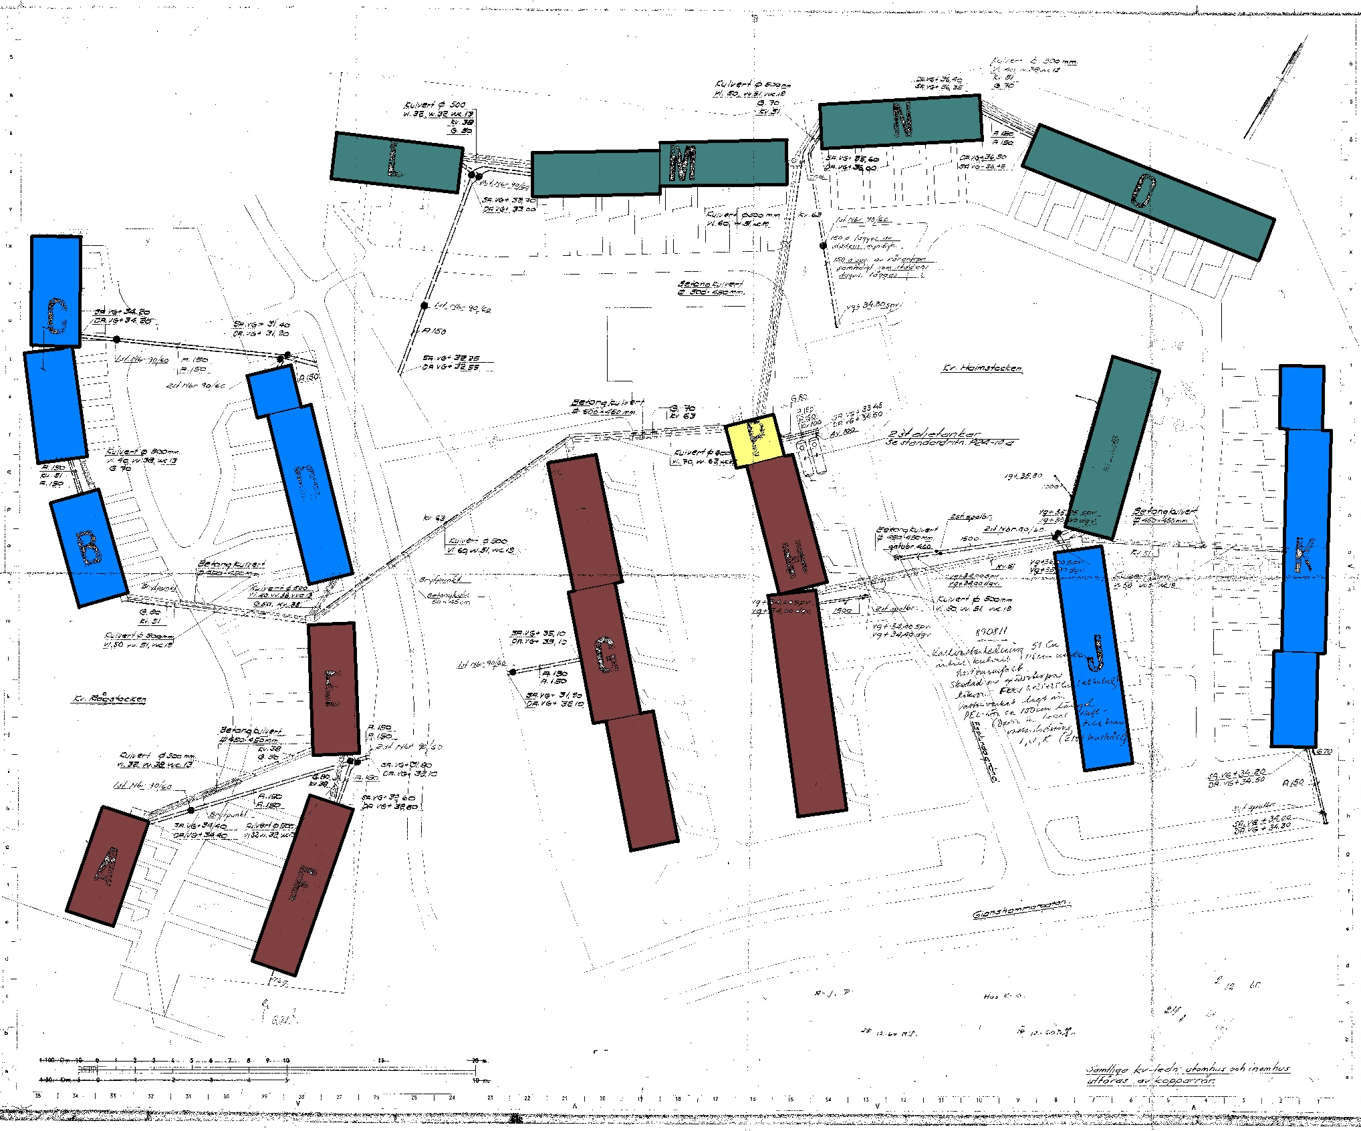
Längorna O, N, L, M, I
planeras att renoveras mellan
september- december

Längorna K, J, C, B, D
januari – maj

Längorna A, F, E, G, H
april – oktober.
Se större skiss på nästa sida.

Stambytet påbörjas i längorna som har fuktproblem. Närmre information kring tidsplanen tas upp på informationsmötet.

Prisbild
Priset för entreprenaden/stambytet är satt till 43 209 375 kr. Omräknat per lägenhet blir det 454 836 kr (beroende på andelstal). Optionen på att flytta tvättstugan, det vill säga flytt till pannrummet är satt till 480 000 kr (tillkommer utöver priset för stambytet).

Visningsrum
Uppställning av visningsrum i tvättstugan kommer att ske från vecka 26 och då behöver vi använda torkrummet närmast trappan.

Informationsmöte
Ett första informationsmöte kommer att hållas för den första tredjedelen boenden som berörs av stambytet. Således kommer vi att ha två ytterligare möten för resterande boende. Inom kort kommer en separat inbjudan till de som är berörda av första mötet, som är satt till den 16 juni. Vill ni veta mer om M3 Bygg, besök gärna deras hemsida, www.m3bygg.se

Med vänliga hälsningar,
Styrelsen
Brf Rågstacken

